Herrn Botschafter
der Russischen Föderation
Unter den Linden 63-65
D-10117 Berlin

__________________________
Ort, Datum
Sehr geehrter Herr Botschafter,

mit diesem Schreiben möchten wir unsere Besorgnis wegen der Inhaftierung des russischen pfingstkirchlichen Pastors Nikolai Romanyuk ausdrücken, der am 03. September 2025 wegen „Öffentlichen Aufrufs zur Durchführung von Aktivitäten, die gegen die Sicherheit der Russischen Föderation gerichtet sind“, zu einer vierjährigen Haftstrafe in einer Strafkolonie verurteilt wurde.
Tatsächlich hatte er aber lediglich die „Spezialoperation“ gegen die Ukraine kritisiert und in einer Predigt erklärt, dass Christen dabei nicht mitkämpfen sollten.
Seine Verhaftung erfolgte in brutaler Weise, und Berichten zufolge ist Pastor Romanyuk seit der Inhaftierung mehrfach gefoltert und misshandelt worden.
In unseren Augen ist das Urteil politisch motiviert und stellt einen klaren Verstoß gegen das Recht auf freie Meinungsäußerung dar. Auch das Recht auf Religionsfreiheit ist dadurch beeinträchtigt.
Die Haftbedingungen in einer entlegenen Strafanstalt stellen eine akute Gefährdung seiner Gesundheit dar.
Wir bitten Sie daher, bei der Regierung Ihres Landes einzutreten für
- die sofortige Freilassung von Pastor Romanyuk,
- die Einstellung aller Verfahren gegen ihn und
- die Achtung seiner Grundrechte.
Hochachtungsvoll
Vorname und Name | Adresse, PLZ Ort | Unterschrift

Informationen zum Aushängen:
Russland: Pfingstpastor muss für
vier Jahre in die Strafkolonie
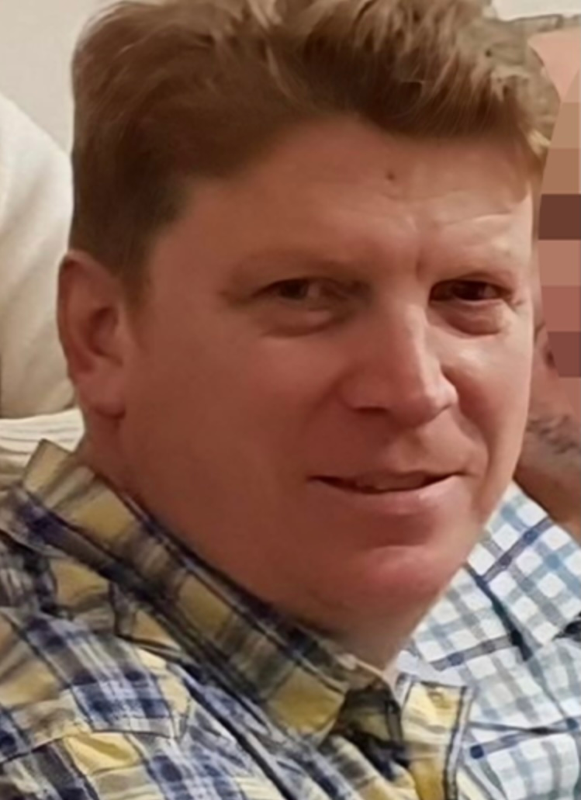
Pastor Nikolai Romanyuk, Foto: akm
Der seit Oktober 2024 inhaftierte Pastor Nikolai Romanyuk (63) muss für vier Jahre in die Strafkolonie. Am 3. September 2025 sprach das zuständige Gericht in Balaschicha nahe Moskau den 63-Jährigen schuldig. Er habe im Internet zu Aktivitäten aufgerufen, die sich gegen die Sicherheit des Staates richteten. Neben der vierjährigen Haftstrafe in einer Strafkolonie darf Romanyuk überdies drei Jahre lang keine Internetseiten verwalten.

Zum Hintergrund: Romanyuk wurde am 17. Oktober 2024 in seiner Wohnung verhaftet. Der neunfache Vater hatte im September 2022 in einer Predigt erklärt, dass Christen im Krieg gegen die Ukraine nicht mitkämpfen sollten. „Dies ist nicht unser Krieg“. Romanyuk erinnerte die Zuhörer auch an die Doktrin der Russischen Föderation. Sie definiert Grundlagen der nationalen Sicherheit des Landes. Sie besage, dass Russen Pazifisten seien, stellte der Geistliche fest. Auch deshalb könnten sie sich „nicht daran beteiligen“. Bereits zuvor wurden auf einem Telegram-Kanal die unfairen Bedingungen des Prozesses geschildert.

Berichten zufolge hatte der Pastor bei seiner Verhaftung stundenlang mit dem Gesicht auf dem Boden liegen müssen und sei immer wieder geschlagen worden, während Beamte seine Wohnung durchsuchten. Als ein Sohn ihn später im Gefängnis besuchen durfte, habe Romanyuk aufgrund der Misshandlungen auf einem Ohr nicht mehr hören können. Ähnliches berichtet die russische Menschenrechtsorganisation „Memorial“. Sie spricht zudem davon, dass der Pastor in Haft stark an Gewicht verloren und möglicherweise einen Mikro-Schlaganfall erlitten habe.

Während seiner Haft betonte der 63-Jährige einem Brief an seine Gemeinde und Freunde, dass er nichts bereue. Romanyuk wurde auf Grundlage des Artikels 280.4 des Strafgesetzbuchs („Öffentlicher Aufruf zur Durchführung von Aktivitäten, die gegen die Sicherheit der Russischen Föderation gerichtet sind“) verurteilt.

(Quellen: http://www.akm-online.info/26-10-2025-RUSSLAND, https://akref.ead.de/akref-nachrichten/2025/september/04092025-russland-pfingstpastor-muss-fuer-vier-jahre-in-die-strafkolonie/)
KOPIEN:
- Auswärtiges Amt, Werderscher Markt 1, D-10117 Berlin, E-Mail: buergerservice@diplo.de

- Beauftragter der Bundesregierung für Menschenrechtspolitik und humanitäre Hilfe, Dr. Lars Castellucci, E-Mail: menschenrechtsbeauftragter@diplo.de

- Deutscher Bundestag, Ausschuss für Menschenrechte und Humanitäre Hilfe, Platz der Republik 1, D-11011 Berlin, E-Mail: menschenrechtsausschuss@bundestag.de

